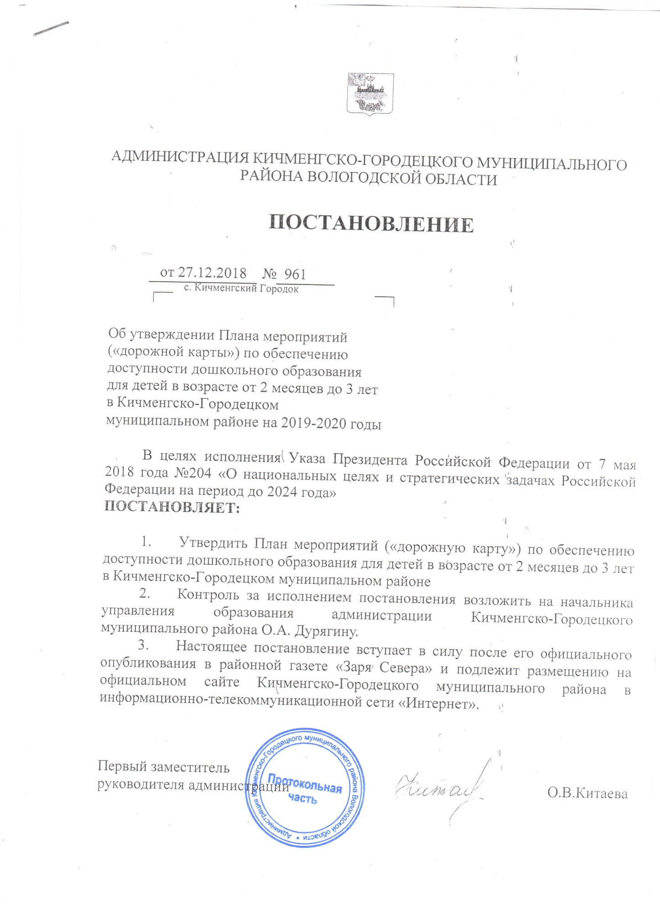

Приложение
к постановлению администрации
Кичменгско-Городецкого
муниципального района
от 27.12.2018 года № 961

План мероприятий («дорожная карта»)
по обеспечению доступности дошкольного образования
для детей в возрасте от 2 месяцев до 3 лет
в Кичменгско-Городецком муниципальном районе
на 2019-2020 годы

- Состояние муниципальной системы дошкольного образования

Обеспечение доступности услуг дошкольного образования и повышение его качества является одним из приоритетных направлений муниципальной политики в сфере образования.
Муниципальная система дошкольного образования представляет собой сеть образовательных учреждений, позволяющую обеспечить доступность дошкольного образования для детей дошкольного возраста, проживающих на территории Кичменгско-Городецкого муниципального района.
Основные образовательные программы дошкольного образования реализуют 7 дошкольных образовательных учреждений и 2 общеобразовательные школы с дошкольными группами. Дошкольные образовательные учреждения района по состоянию на 1 декабря 2018 года посещает 855 детей, 27 детей в группах кратковременного пребывания (продолжают функционировать 3 группы кратковременного пребывания детей на базе трех дошкольных образовательных организаций). Для оказания методической, диагностической, консультационной помощи родителям на базе детских садов организована работа четырёх консультационных центров.
Проектная мощность зданий дошкольных образовательных организаций в Кичменгско-Городецком районе - 956 мест. Количество детей в садах села Кичменгский Городок – 596, за пределами районного центра - 259. Обеспеченность детского населения местами в ДОО (число детей на 100 мест): в районном центре – 119 детей на 100 мест, за пределами районного центра — 46 детей на 100 мест. Средняя наполняемость групп: в детских садах районного центра – 18; за пределами районного центра -14 человек. В детских садах и местах осуществления образовательной деятельности за пределами районного центра имеется резерв незаполненных мест для детей младенческого и раннего возраста, начиная с 2 месяцев. А в детских садах районного центра имеется необходимость в создании новых мест.
Доступность дошкольного образования (удовлетворение потребности родителей (законных представителей) в предоставлении места в детском саду в желаемый срок) для детей в возрасте от 3 до 7 лет составляет 100%.
Доступность дошкольного образования для детей в возрасте от 2 месяцев до 3 лет по состоянию на 1 декабря 2018 года составляет 100%.
На 1 декабря 2018 года создано 32 места для детей от 2 месяцев до 3 лет в трех дошкольных образовательных организациях (посещают группы 27 детей, которые на 1 января 2019 года будут нуждаться в предоставлении свободных мест в ДОО на полный рабочий день, то есть будут в «актуальном спросе»).
В 2019-2020 учебном году планируется создание групп для детей младенческого возраста в существующих дошкольных образовательных организациях (на основе анализа потребности):
в 2019 году – в БДОУ «Детский сад общеразвивающего вида «Улыбка» (1 группа на 15 мест);
в 2020 году – в БДОУ «Детский сад комбинированного вида «Аленушка» (1 группа на 15 мест).
В 2019-2020 году в селе Кичменгский Городок запланировано строительство детского сада на 200 мест (при наличии финансирования из областного и федерального бюджета; муниципальный бюджет – софинансирование), так как на сегодня Кичменгско-Городецкий муниципальный район имеет такую потребность по нескольким причинам:
1. закрыто место осуществления образовательной деятельности БДОУ «Детский сад комбинированного вида «Аленушка» по адресу: с. Кичменгский Городок, ул. Лесная, д.15. 54 человека распределены по детским садам районного центра за счет переуплотнения дошкольных групп;
2. в АИС «Электронный детский сад» находятся дети (контингент детей БДОУ «Детский сад комбинированного вида «Березка»), нуждающиеся в переводе по причине переселения из ветхого жилья (проектная мощность сада – 60 человек; количество детей в саду – 104; в том числе, дети младшей группы от 1 года до 3 лет – 25 человек).
3. в БДОУ «Детский сад «Ивушка» (место осуществления образовательной деятельности - д. Ананино, ул. Дорожная, д.6, Кичменгско-Городецкий район) нуждаются в дополнительном помещении дети младшей разновозрастной группы – 18 человек (нет спальной комнаты - во время сна дети в группе спят на раскладушках). Детский сад располагается в деревянном нетиповом, приспособленном здании. Проектная мощность сада – 35 детей. Контингент сада - 47 детей.
4. дошкольные образовательные организации села Кичменгский Городок по проектной мощности переполнены воспитанниками на 156 мест: количество детей в садах – 596; проектная мощность – 440 человек. В том числе, группы раннего возраста в детских садах переполнены на 27 детей.

- План мероприятий по обеспечению доступности дошкольным образованием
детей в возрасте от 2 месяцев до 3 лет

N п/п | Наименование мероприятия |  | Единица измерения |  | Ответственные исполнители |  | Сроки реализации | Выполнение плана мероприятий по обеспечению дошкольным образованием детей в возрасте от 2 мес. до 3 лет
 | 1. Создание дополнительных мест в муниципальных образовательных учреждениях, а также развитие вариативных форм дошкольного образования: |  |  |  |  |  |  | 2017 год  (факт) | 2018 год  (факт) | 2019 год | 2020 год
1.1 | Создание консультационных центров в образовательных учреждениях для родителей, обучающих и воспитывающих детей дошкольного возраста в семейной форме, с учетом потребности семьи (состояние здоровья детей, ранний возраст детей и другое) |  | Кол-во |  | Управление образования администрации Кичменгско – Городецкого муниципального района |  | 2019-2020 | 4 | 4 | 6 | 6
1.2 | Увеличение числа мест в группах кратковременного пребывания |  | Кол-во мест |  | Управление образования администрации Кичменгско – Городецкого муниципального района |  | 2019-2020 | 22 | 30 | 40 | 45
1.3 | Создание групп для детей младенческого возраста (1 -го года жизни) в имеющихся дошкольных организациях (на основе анализа потребности) |  | Кол-во групп/кол-во мест |  | Управление образования администрации Кичменгско – Городецкого муниципального района |  | 2019-2020 | 0 | 0 | 1/15 | 1/15  1/15
1.4 | Организация повышения квалификации педагогов групп раннего возраста |  | Кол – во |  | Управление образования администрации Кичменгско – Городецкого муниципального района, дошкольные образовательные организации |  | 2019-2020 | 0 | 1 | 1 | 1
1.5 | Строительство нового детского сада на 200 мест |  | Кол-во мест |  | Управление образования администрации Кичменгско – Городецкого муниципального района |  | 2019-2020 | 0 | 0 | 0 | 75*

*при отсутствии финансирования по мероприятию №1.5 дети из «актуального спроса» в количестве 75 человек в 2020 году будут обеспечены местом за счет реализации мероприятий №1.2, №1.3

- Показатели доступности дошкольного образования

 | Наименование показателя | На 01.01.2019 года |  | На 01.01.2020 года |  | На 01.01.2021 года
 | Наименование показателя | Дети от 2 мес. до 1,5 лет | Дети от 1,5 до 3 лет | Дети от 2 мес. до 1,5 лет | Дети от 1,5 до 3 лет | Дети от 2 мес. до 1,5 лет | Дети от 1,5 до 3 лет
3.1 | Численность воспитанников в возрасте до 3 лет, посещающих образовательные организации, осуществляющие образовательную деятельность по программам дошкольного образования | 10 | 159 | 48 | 118 | 45 | 121
3.2 | Численность детей, не обеспеченных местом в дошкольных образовательных организациях (актуальный спрос) | 20 | 7 | 2* | 75** | 0 | 0
3.3 | Доступность дошкольного образования для детей (в %) | 33,3 | 96 | 96 | 61 | 100 | 100

* из детей показателя 3.2.: 2 ребенка – в группу младенческого возраста или группу кратковременного пребывания.
**в данный показатель входят:
1) дети, находящиеся на учете в АИС «Электронный детский сад» - 5 человек;
2) дети, нуждающиеся в переводе из БДОУ «Детский сад комбинированного вида «Березка» по причине переселения из ветхого жилья - 25 человек (группа раннего возраста от 1,5 до 3 лет);
3) дети из дошкольных образовательных организаций села Кичменгский Городок – 27 человек (по проектной мощности группы раннего возраста в детских садах переполнены на 27 детей);
4) дети из младшей разновозрастной группы БДОУ «Детский сад «Ивушка» (место осуществления образовательной деятельности - д. Ананино, ул. Дорожная, д.6, Кичменгско-Городецкий район) нуждаются в дополнительном помещении (нет спальной комнаты - во время сна дети в группе спят на раскладушках).
Примечание: В случае отсутствия финансирования дети из п.2,3,4 останутся на прежних местах, а детям из п.1 будут предоставлены места в группах кратковременного пребывания, или группах младенческого возраста, в соответствии с заявленными мероприятиями 1.2,1.3 раздела 2 «Плана мероприятий по обеспечению доступности дошкольным образованием детей в возрасте от 2 месяцев до 3 лет».

4. Показатели эффективности реализации мероприятий

№ | Показатели | Единица измерения | 2017  (факт) | 2018 (факт) | 2019 | 2020 | Результаты
1 | Отношение численности детей в возрасте от 2 месяцев до 3 лет, получающих дошкольное образование в текущем году, к сумме численности детей в возрасте от 2 месяцев до 3 лет, получающих дошкольное образование в текущем году, и численности детей в возрасте от 2 месяцев до 3 лет, находящихся в очереди на получение в текущем году дошкольного образования (актуальный спрос) | проценты | 100 | 100 | 86* | 68** | Обеспечение доступности дошкольного образования для детей в возрасте от 2 месяцев до 3 лет
2 | Отношение численности детей в возрасте от 2 месяцев до 3 лет, которым предоставлена возможность получения услуги дошкольного образования, к численности детей в возрасте от 2 месяцев до 3 лет, проживающим на территории района | проценты | 32,7 | 33,3 | 47 | 41,4 | Детям в возрасте от 2 месяцев до 3 лет будет предоставлена возможность получения дошкольного образования с учетом востребованности данной услуги

*на 2018-2019 учебный год доступность будет обеспечена (детям предоставлены места в группах кратковременного пребывания)
**за счет реализации мероприятий, указанных в разделе 4, к 2021 году будет обеспечена 100% доступность дошкольного образования для детей в возрасте от 2 месяцев до 3 лет в Кичменгско-Городецком муниципальном районе

